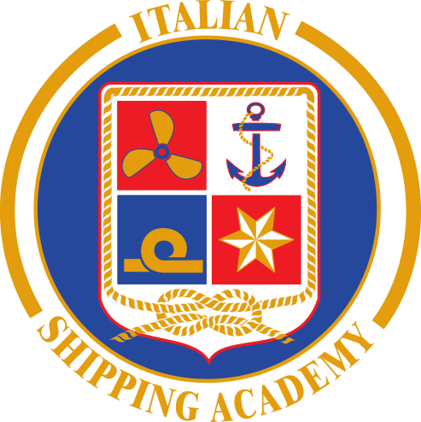
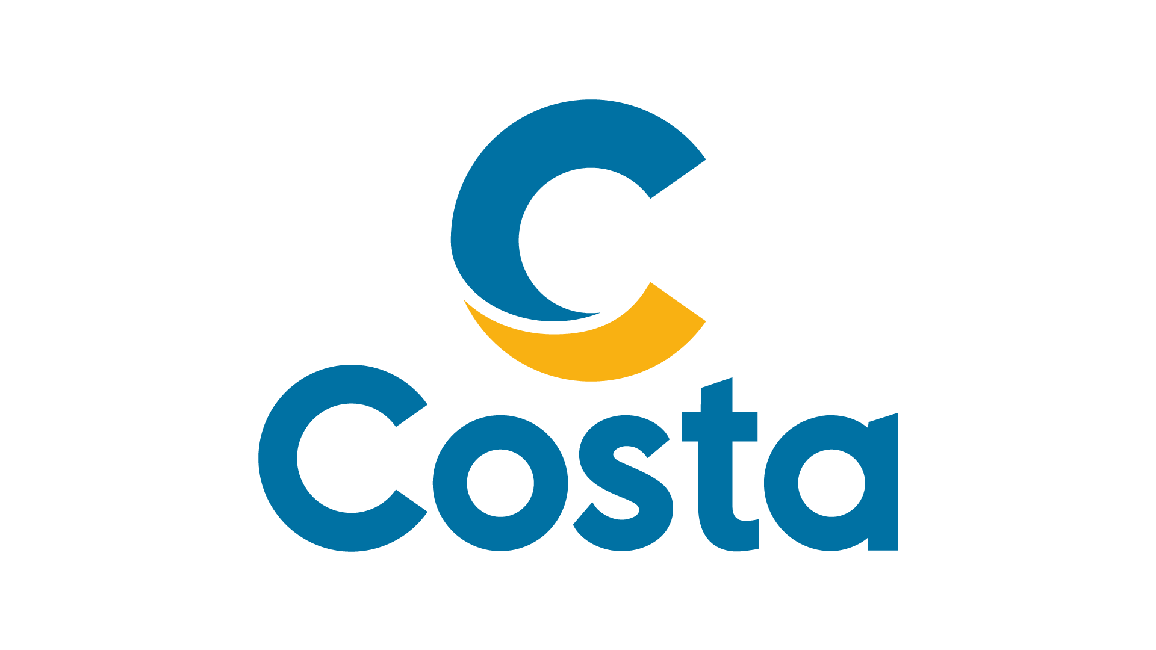

Cuochi di Bordo, ad Arenzano la cerimonia di consegna dei diplomi

A celebrare la consegna anche l’Assessore della Regione Liguria Marco Scajola

Genova, 16 Giugno 2023 - Due anni di corso, per un totale di 2.000 ore - di cui 6 mesi di stage a bordo delle navi Costa - per i 19 allievi del corso ITS “Cuoco di Bordo” che questa mattina hanno ricevuto i diplomi, nell’iconica cornice di Villa Figoli des Geneys. La conclusione del corso “Tecnico superiore responsabile delle produzioni e delle trasformazioni agrarie, agro-alimentari e agro-industriali nell'ambito della ristorazione di bordo- cuoco di bordo” ha visto la partecipazione dei vertici di Costa Crociere, partner dell’Accademia Italiana della Marina Mercantile per questo e per molti altri corsi dedicati all’hôtellerie di bordo. Il settore della ristorazione e dell’accoglienza è sempre più importante per il mondo marittimo, che oggi vanta una miriade di possibilità per il turismo. La mancanza di personale qualificato, tuttavia, rischia di inficiare gli sforzi del settore a livello nazionale, e così i percorsi professionali ITS - completamente gratuiti e costruiti con una tipicità di partnership pubblico-privata - diventano tasselli importanti per la costruzione di un’offerta professionale adeguata.

Alla cerimonia di questa mattina, svoltasi nella sede di Arenzano dell’Accademia Italiana della Marina Mercantile, hanno partecipato l’Assessore della Regione Liguria alla Formazione Marco Scajola, il VP Human Resources di Costa, Paolo Tolle, e così la Director Fleet Hotel HR Crew Experience, Training & Development di Costa, Chiara Parisi, oltre alla Dirigenza dell’Accademia. Insieme alle famiglie degli Allievi, giunti da Liguria, Piemonte, Lombardia, Emilia-Romagna, Lazio, Campania, Puglia, Calabria e Sicilia, l’Assessore Marco Scajola, il VP Human Resources Paolo Tolle e il Presidente dell’Accademia Eugenio Massolo hanno consegnato i diplomi ai corsisti, a conclusione di un programma ampio e approfondito per la cucina a bordo delle navi da crociera.

Assessore Marco Scajola: “È con grande piacere e onore che partecipo alla cerimonia di consegna dei diplomi agli studenti che hanno completato il corso ITS ‘Cuoco di Bordo’ organizzato dall’Accademia Italiana della Marina Mercantile e Costa Crociere. Questo è un importante traguardo formativo e rappresenta uno straordinario risultato che testimonia impegno, determinazione e competenza nel perseguire l’eccellenza accademica. Voglio esprimere, pertanto, le mie congratulazioni più sincere a tutti gli studenti oggi diplomati. Questo percorso ha offerto loro un ambiente stimolante e una formazione di alto livello, preparandoli per una brillante carriera nel settore marittimo e dell’hôtellerie di bordo. Sono convinto che il bagaglio di conoscenze e competenze acquisite durante questi due anni di corso aprirà loro molte porte e opportunità future. Desidero inoltre ringraziare l’Accademia Italiana della Marina Mercantile e Costa Crociere per l’impegno profuso nel fornire una formazione di qualità e nel contribuire alla crescita professionale di questi giovani studenti. Auguro a ciascuno di loro un futuro radioso e pieno di successo nelle loro carriere. Continuate ad andare avanti e a realizzare i vostri sogni”.

Paolo Tolle, VP Human Resources di Costa Crociere: “Siamo lieti di celebrare la consegna dei diplomi degli allievi e delle allieve di questo corso, che abbiamo avuto l’opportunità e il piacere di ospitare a bordo delle nostre navi per un importante periodo di formazione sul posto. A breve invieremo loro le prime proposte di assunzione. E’ un risultato che testimonia ulteriormente la grande importanza per noi del centro di Villa Figoli: da fine 2016 il 92% degli allievi e delle allieve formati in questa struttura è stato assunto a bordo delle nostre navi”.

Paola Vidotto, Direttrice dell’Accademia Italiana della Marina Mercantile: “La partnership mirata con le più importanti aziende del settore marittimo consente all’Accademia di crescere in termini di numeri e di qualità. E la presenza delle famiglie degli Allievi ci dona orgoglio per il lungo lavoro svolto, che consegna a tutti i ragazzi e le ragazze oggi diplomate un avvenire professionale brillante e di primo livello”.

L’Accademia Italiana della Marina Mercantile, in collaborazione con Costa Crociere, ha già sottoposto alla Regione Liguria la richiesta per due nuovi corsi ITS, uno dedicato sempre ai cuochi di bordo e uno ai tecnici audio, luci e video. Entrambi i percorsi sono di 2000 ore suddivisi su due annualità, con una parte di teoria in aula e una di stage a bordo delle navi Costa.

L’Accademia Italiana della Marina Mercantile nata nel 2005 e riconosciuta come Fondazione ITS nel 2011 con la denominazione di “Fondazione Istituto tecnico superiore per la mobilità sostenibile – Settori trasporti marittimi e pesca”, è un’istituzione che rilascia titoli del Ministero dell’Istruzione nell’ambito dell’Istruzione terziaria non universitaria. La “mission” dell’Accademia consiste nell’erogare una formazione specialistica mirata verso occupazioni ad alto contenuto professionale e tecnologico, sulla base dei fabbisogni delle imprese dei settori interessati e in particolare nelle aree strategiche del marittimo e della logistica.

Il centro di Villa Figoli des Geneys, ad Arenzano, attraverso l’Accademia Ospitalità Crociere, che vede Costa Crociere come partner dell’iniziativa, è la prima istituzione in Italia dedicata esclusivamente alla formazione di professionisti dell’hotellerie che lavoreranno sulle navi da crociera: cuochi, pasticceri, panettieri, animatori, addetti al servizio clienti e altre figure legate all’accoglienza e all’intrattenimento. Gli allievi che seguono i corsi hanno a disposizione una struttura di assoluta qualità, sorta grazie all’impegno di Regione Liguria, Comune di Arenzano, Accademia Italiana della Marina Mercantile e Costa Crociere.

Dalla sua inaugurazione, a fine 2016, l’Accademia ha formato 732 allievi, nelle posizioni di receptionist, cuochi, tecnici, addetti alle escursioni, tecnici dell’intrattenimento, fotografi, animatori e desktop publisher. L’offerta formativa della Fondazione include percorsi ITS biennali e corsi per la riqualificazione e aggiornamento degli occupati e per la professionalizzazione dei disoccupati (dalle 300 alle 600 ore). Entrambi i percorsi sono gratuiti per i corsisti in quanto vengono finanziati attraverso risorse provenienti dal Ministero dell’Istruzione Università e Ricerca, dalla Regione Liguria (Fondo Sociale Europeo) e dal Fondo Nazionale Marittimi.

__________________________________________________________________

Per ulteriori informazioni:

Leonardo Parigi, Media Manager
Fondazione Accademia Italiana della Marina Mercantile
social@faimm.it | +39 3483940546

